С начала весны Объединённый совет молодых специалистов при Департаменте ГОЧСиПБ возобновил серию экскурсий в столичный Пожарно-спасательный центр и Московскую городскую поисково-спасательную службу на водных объектах

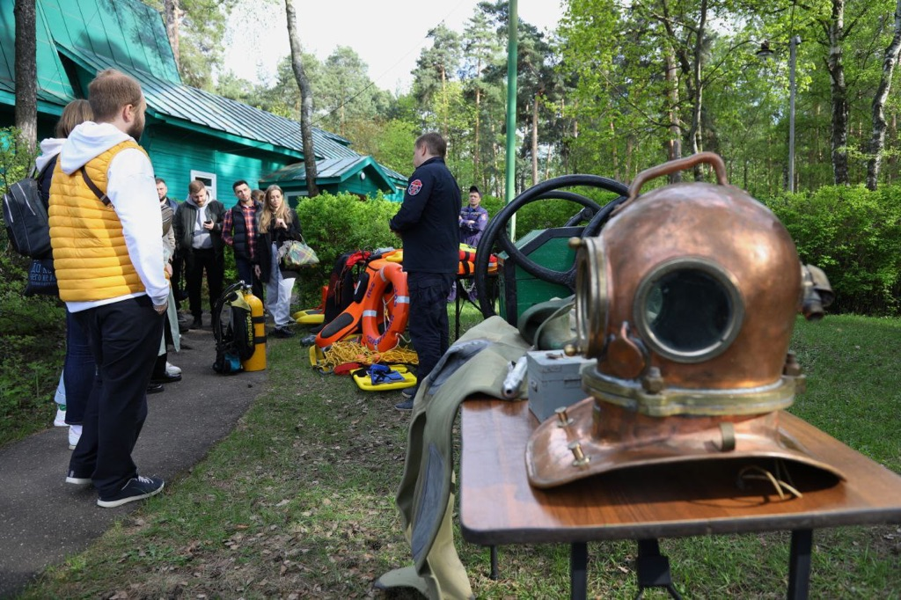
Молодые работники Департамента труда и социальной защиты населения города Москвы в рамках проекта «PROлидерство», реализуемого Советом молодых специалистов, познакомились с профессиями «пожарный» и «спасатель», узнали, как действовать в опасной ситуации и какой путь проходит сообщение о происшествии с момента поступления в экстренные службы до выезда на место реагирующих подразделений.
Эта инициатива собрала десятки активных и вовлечённых в свою работу сотрудников ведомства.
«Для нас важно, чтобы люди, делающее общее дело — обеспечивающие жизнедеятельность столицы, могли обмениваться опытом и погружаться в тонкости деятельности коллег в интерактивной форме», — отметила председатель Объединённого совета молодых специалистов при Департаменте ГОЧСиПБ Анна Лисовская.
Помощь в организации экскурсий, которые прошли в подразделении Пожарно-спасательного центра в марте, оказал командир отделения ПСО № 215.
«Хочется отметить, что мы стараемся донести до наших гостей важную мысль — если беда всё же произойдёт, именно знание правил безопасного поведения поможет вам действовать быстро и грамотно, минимизировать негативные последствия», — рассказывает Рамазан Халитуев.
В начале мая состоялась экскурсия на поисково-спасательную станцию «Серебряный бор» — одну из старейших станций московских спасателей на воде на территории столицы.
Начальник подразделения Ярослав Черногоров рассказал об истории службы спасения на водах, продемонстрировал «трёхболтовку».
В ходе встречи специалисты узнали о плавательных средствах, новейших оборудовании и снаряжении, которые используют спасатели на воде для предотвращения происшествий, оказания помощи людям, попавшим в беду на водоёме, а также для информирования граждан о необходимости соблюдения правил безопасности.

